HENNLICH instaloval tepelná čerpadla v elektrárně Dlouhé Stráně
Litoměřice/Loučná nad Desnou, 27. března 2023 – Je největší vodní elektrárnou v ČR s výkonem 2 x 325 MW, má největší spád v Česku a také má největší reverzní vodní turbínu z elektráren v Evropě – elektrárna Dlouhé Stráně. Další zajímavostí je nyní také systém vytápění, které zajišťují dvě nově instalovaná tepelná čerpadla Waterkotte systému voda-voda o jmenovitém výkonu 2 x 185 kW. Systém pro firmu ČEZ, která elektrárnu vlastní, navrhla a realizovala divize G-TERM litoměřické společnosti HENNLICH.
Tomáš Holčák, vedoucí divize G-TERM: „Unikátní přečerpávací elektrárna nám umožnila navrhnout zajímavé řešení celého systému vytápění pomocí tepelných čerpadel. Díky nádrži chladicí technologické vody jsme mohli využít systém voda-voda, kde je jako vstupní médium na primární straně použita voda z řeky Divoká Desná. Ta zároveň slouží jako chladící voda výrobních soustrojí a blokových transformátorů.“

Voda z řeky deponována v nádrži o objemu 400 m³. Chlazením transformátorů a generátorů se ohřívá a dosahuje teploty zhruba 18 až 20 ºC. Oběhová čerpadla pak tuto vodu přivádějí přes deskový výměník a mezikruh s nemrznoucí směsí na výměníky tepelných čerpadel. Vodu tepelná čerpadla ohřívají na teplotu do 55 °C a napájí akumulační nádrže s topnou vodou. Z ní pak topná voda směřuje do jednotlivých topných okruhů v areálu elektrárny. Tepelná čerpadla dosahují výstupní teploty až 65°C a pracují tedy s dostatečnou rezervou. Předpokládá se tedy dlouhá životnost a vysoký roční topný faktor SCOP 4,2 – 4,5.

„Zařízení v této úpravě je schopno při odpovídajícím průtoku pracovat se vstupní teplotou vody 6 - 20°C. Tepelná čerpadla jsou připojena na nadřazený řídicí systém. Technicky vyspělý regulátor tepelných čerpadel řídí chod obou tepelných čerpadel včetně primárních i sekundárních oběhových čerpadel. Informace o stavu systému pouze předává do řídícího centra elektrárny, kde je má k dispozici obsluha na monitoru. Není zapotřebí žádný nadřazený systém měření a regulace a vše je tak maximálně jednoduché a bezpečné. Tepelná čerpadla jsou dimenzována na pokrytí celé spotřeby areálu. Jako záložní zdroj vytápění je použit elektrokotel o výkonu 400 kW. Při jeho použití jsou však náklady na vytápění zhruba čtyřnásobné,“ doplňuje Petr Hoftych, produktový manažer a projektant tepelných čerpadel.

Dvě tepelná čerpadla Waterkotte o jmenovitém výkonu 2 x 185 kW jsou umístěna v pomocné budově a zajišťují vytápění celého areálu elektrárny, který tvoří haly dílen, technologické zázemí elektrárny, hlavní budova s řídícím centrem, ale také ubytovací a školící prostory.

Divize G-TERM společnosti HENNLICH zajišťuje dodávky tepelných čerpadel již od 90. let minulého století. Původně se jako jedna z prvních společností v Česku zaměřovala na instalace tepelných čerpadel v průmyslu a na instalace velkých výkonů. Navrhuje a dodává ale také instalace tepelných čerpadel do rodinných domů, penzionů, hotelů a dalších budov. Na sekundární straně topného systému využívá unikátní technologii nízkoteplotního vytápění pomocí kapilárních rohoží. V Česku má firma již několik stovek instalací tepelných čerpadel.

FOTO:
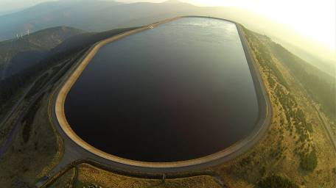
Foto: Archiv skupina ČEZ
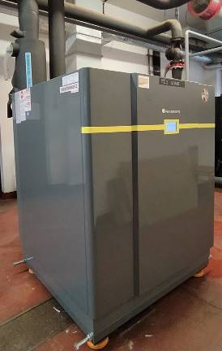
Foto: HENNLICH
POPIS:
Je největší vodní elektrárna v ČR Dlouhé Stráně má mnoho NEJ a zajímavostí. Je největší vodní elektrárnou v ČR s výkonem 2 x 325 MW, má největší spád v Česku a také má největší reverzní vodní turbínu z elektráren v Evropě. Další novou zajímavostí je také systém vytápění, který zajišťují dvě instalovaná tepelná čerpadla Waterkotte systému voda-voda o výkonu 2 x 185 kW. Systém pro firmu ČEZ, která elektrárnu vlastní, navrhla a realizovala divize G-TERM litoměřické společnosti HENNLICH.

Kontakt pro média:
Ing. Martin Jonáš
PR manažer
HENNLICH s.r.o.
Tel: 724 269 811
e-mail: jonas@hennlich.cz

O firmě HENNLICH s.r.o.:
Společnost HENNLICH je důležitým partnerem pro společnosti ze strojírenského, automobilového, chemického, papírenského či důlního průmyslu. Bohaté zkušenosti má s dodávkami komponentů i celých systémů pro výrobce oceli, energií, investičních celků a hydrauliky. Zaměřuje se také na dynamicky rostoucí obor životního prostředí, zabývá se například instalacemi tepelných čerpadel. Na domácím trhu působí od roku 1991.
Litoměřická firma je součástí evropské skupiny HENNLICH. Historie skupiny HENNLICH sahá do roku 1922, kdy v severočeském Duchcově založil Hermann A. Hennlich firmu specializovanou na dodávky pro strojírenství a doly. Od konce války společnost sídlí v rakouském Schärdingu. Po roce 1989 rozšířila aktivity i do dalších zemí střední a východní Evropy. Se zhruba 900 spolupracovníky působí v 18 evropských zemích.

Divize G-TERM:

